Corsica - Belgodere

* 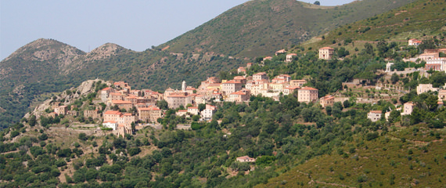Belgodère ligt aan het uiteinde van de Balagne, de noordwestelijke kustvlakte van Corsica.
* Het is een van de laatste dorpen die je tegenkomt voordat de weg het ruige, bergachtige binnenland induikt.
* Een rijke [geschiedenis](http://www.corsicavakantieinfo.nl/geschiedenis/) en schitterende omgeving maken het ideaal om er even te vertoeven.

Geschiedenis

* Belgodère werd gesticht in het jaar 1268 door een plaatselijke leenheer.
* Om veilig te zijn voor de piraten die destijds de Corsicaanse kust onveilig maakten, werd een goed te verdedigen locatie op de berghelling gekozen.
* Vanaf hier konden de inwoners van het dorp de piratenschepen in de lager liggende baai zien aankomen.
* Van de 17e tot en met de 20e eeuw was Belgodère een belangrijk centrum voor de teelt van citrusvruchten.
* De laatste decennia heeft ook het toerisme zich echter snel ontwikkeld.
* 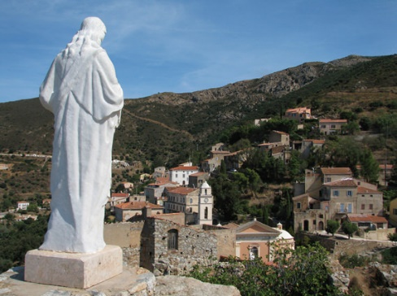Vooral in Losari, het deel meteen aan het strand, vind je vandaag een ruim aanbod van [campings](http://www.corsicavakantieinfo.nl/campings/), [hotels](http://www.corsicavakantieinfo.nl/hotels/) en [vakantiehuizen](http://www.corsicavakantieinfo.nl/vakantiehuizen/).

Belgodere bezienswaardigheden

* De [bezienswaardigheden](http://www.corsicavakantieinfo.nl/bezienswaardigheden/) van Belgodère liggen verspreid over het kustgedeelte en het oudere dorp in de bergen. Zo vind je bij Losari een meer dan een kilometer lang zandstrand waar het prima genieten is. Hier zijn ook voldoende recreatiemogelijkheden zoals zwemmen, snorkelen, zeilen, mountainbiken en wandelen.
* In het dorp Belgodère zelf zijn het vooral historische bezienswaardigheden die je kunt bekijken. We hebben hieronder een kleine opsomming gemaakt:
* De parochiekerk van Saint-Thomas met een prachtige barokke gevel
* De iets kleinere kapel van San Giovanni uit de 18e eeuw
* Veel oude ruïnes en niet meer bewoonde gebouwen, waaronder een klooster
* Een sfeervol dorpsplein met enkele terrassen en restaurants
* Het landhuis met tuin van de adellijke Italiaanse Malaspina-familie